**ĐẠI HỌC HUẾ**

# KHOA KỸ THUẬT VÀ CÔNG NGHỆ

🙠🙟🕮🙝🙢



**BÁO CÁO ĐỒ ÁN**

**NĂM HỌC 2020-2021**

**Giảng viên hướng dẫn: Hồ Quốc Dũng**

**Lớp: Khoa học dữ liệu và Trí tuệ nhân tạo**

|  |
| --- |
| Số phách  *(Do hội đồng chấm thi ghi)* |

**Thừa Thiên Huế, ngày 12 tháng 07 năm 2021**

**ĐẠI HỌC HUẾ**

# KHOA KỸ THUẬT VÀ CÔNG NGHỆ

🙠🙟🕮🙝🙢



(MẪU BÌA PHỤ)

**BÁO CÁO ĐỒ ÁN**

**NĂM HỌC 2020-2021**

**Giảng viên hướng dẫn: Hồ Quốc Dũng**

**Lớp: Khoa học dữ liệu và Trí tuệ nhân tạo**

**Sinh viên thực hiện: Nguyễn Đức Mạnh**

*(ký tên và ghi rõ họ tên)*

|  |
| --- |
| Số phách  *(Do hội đồng chấm thi ghi)* |

**Thừa Thiên Huế, ngày 12 tháng 07 năm 2021**

# LỜI CẢM ƠN

Em xin gửi lời cảm ơn chân thành và sự tri ân sâu sắc với những thầy cô của trường đại học Huế đặc biệt là thầy cô bộ môn em đang học tập Khoa Kỹ Thuật và Công Nghệ đã tạo điều kiện để em có thời gian để làm đồ án. Em xin chân thành cảm ơn Giảng viên hướng dẫn thầy Hồ Quốc Dũng đã hướng dẫn, chỉ bảo tận tình để em hoàn thành được đồ án của mình.

Trong quá trình làm đồ án chắc chắn em còn mắc phải nhiều sai sót rất mong các thầy cô bỏ qua. Đồng thời, với kinh nghiệm và kiến thức còn hạn chế em xin sự đóng góp từ thầy cô để đồ án của em được hoàn thiện hơn.

Em xin chân thành cảm ơn!

**MỤC LỤC**

KHOA KỸ THUẬT VÀ CÔNG NGHỆ 1

KHOA KỸ THUẬT VÀ CÔNG NGHỆ 2

**1.** **Cơ sở dữ liệu:** 5

**2.** **Đồ thị:** 5

**2.1.** **Đồ thị 1:** 5

**2.2.** **Đồ thị 2:** 6

**2.3.** **Đồ thị 3:** 7

**2.4.** **Đồ thị 4:** 8

**2.5.** **Đồ thị 5:** 9

**2.6.** **Đồ thị 6:** 10

**2.7.** **Đồ thị 7:** 11

**2.8.** **Đồ thị 8:** 12

**2.10.** **Đồ thị 10:** 14

**2.11.** **Đồ thị 11:** 15

**2.12.** **Đồ thị 12:** 16

**2.13.** **Đồ thị 13:** 17

**2.14.** **Đồ thị 14:** 18

**2.15.** **Đồ thị 15:** 19

**2.16.** **Đồ thị 16:** 20

**2.17.** **Đồ thị 17:** 21

**2.18.** **Đồ thị 18:** 22

**2.19.** **Đồ thị 19:** 23

**2.20.** **Đồ thị 20:** 24

**2.21.** **Đồ thị 21:** 25

**2.22.** **Đồ thị 22:** 26

1. **Cơ sở dữ liệu:**

* Sử dụng cơ sở dữ liệu: GitHub - CSSEGISandData/COVID-19: Novel Coronavirus (COVID-19) Cases, provided by JHU CSSE
* Đường link: <https://github.com/CSSEGISandData/COVID-19>

1. **Đồ thị:**
   1. **Đồ thị 1:**

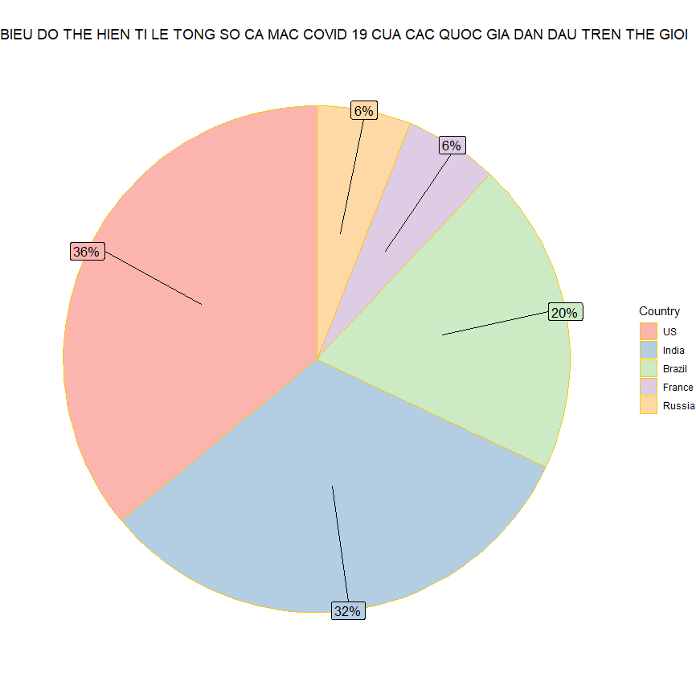

* Mô tả đồ thị:
* Là biểu đồ bánh
* Đồ thị thể hiện số lượng ca mắc bởi covid 19 được xác nhận trên thế giới
* Đồ thị so sánh về số lượng ca tử vong giữa các nước trên thế giới đang dẫn đầu về ca nhiễm.
* Đồ thị so sánh 5 nước ( Mỹ, Ấn Độ, Brazil, Pháp, Nga)
* Mỗi màu ứng với từng nước được thể hiện ở trong đồ thị
* Ý nghĩa của đồ thị: So sánh số lượng ca nhiễm bởi covid của 5 nước dẫn đầu về ca nhiễm trên thế giới.
* Xu hướng số liệu của đồ thị: Đồ thị cho ta biết được về sự khác nhau và chênh lệch nhau về tỷ lệ phần trăm về số lượng ca nhiễm bởi covid của 5 nước dẫn đầu về ca nhiễm trên thế giới.
  1. **Đồ thị 2:**

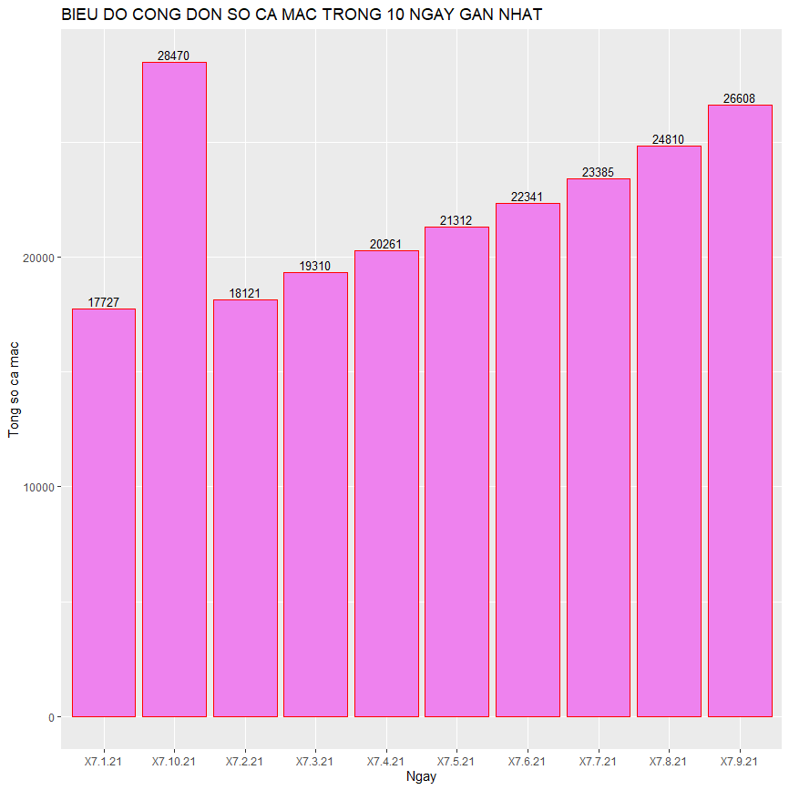

* Mô tả đồ thị:
* Là biểu đồ cột đứng
* Trục x ứng với “Số lượng”, trục y ứng với “Số ngày”
* Đồ thị dùng để so sánh số lượng ca mắc bởi covid 19
* Đồ thị so sánh 10 ngày
* Mỗi cột ứng với từng ngày được thể hiện ở trong đồ thị
* Ngày thứ 2 có nhiều ca nhiễm nhất với 28470 người nhiễm
* Ngày thứ 1 có ít ca nhiễm nhất với 17727 người nhiễm
* Ý nghĩa của đồ thị: So sánh số lượng nhiễm bởi covid của 10 ngày
* Xu hướng số liệu của đồ thị: Đồ thị cho ta biết được về sự khác nhau và chênh lệch nhau về tỷ lệ ca nhiễm trong 10 ngày.
  1. **Đồ thị 3:**

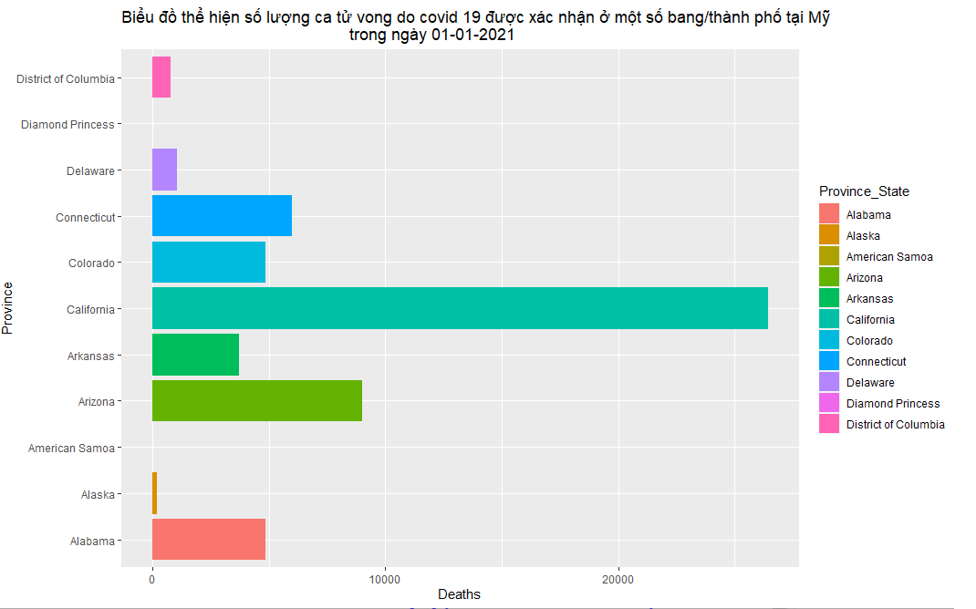

Mô tả đồ thị:

* Là biểu đồ cột
* Đồ thị thể hiện số lượng ca tử vong bởi covid 19 được xác định ở 11 bang/ thành phố tại Mỹ trong ngày 01/01/2021
* Trục x ứng với “Deaths” ( Số lượng ca tử vong ứng với từng bang/thành phố), trục y ứng với “Province_State” (Tên các bang/thành phố)
* Bảng chú giải: Mỗi màu ứng với mỗi bang/thành phố
* Mỗi một cột màu thể hiện số lượng ca tử vong bởi covid 19 được xác nhận của mỗi bang/thành phố ứng với màu của nó
* California có số lượng ca tử vong do covid 19 gây ra lớn nhất

-Ý nghĩa của đồ thị: Đồ thị thể hiện và cho ta biết được số lượng ca tử vong bởi covid 19 được xác nhận của 11 bang/thành phố ở Mỹ trong ngày 01/01/2021.

-Xu hướng dữ liệu của đồ thị: Đồ thị cho ta biết được về sự khác nhau giữa số lượng ca tử vong bởi covid được xác nhận giữa 11 bang/thành phố ở Mỹ trong ngày 01/01/2021.

* 1. **Đồ thị 4:**

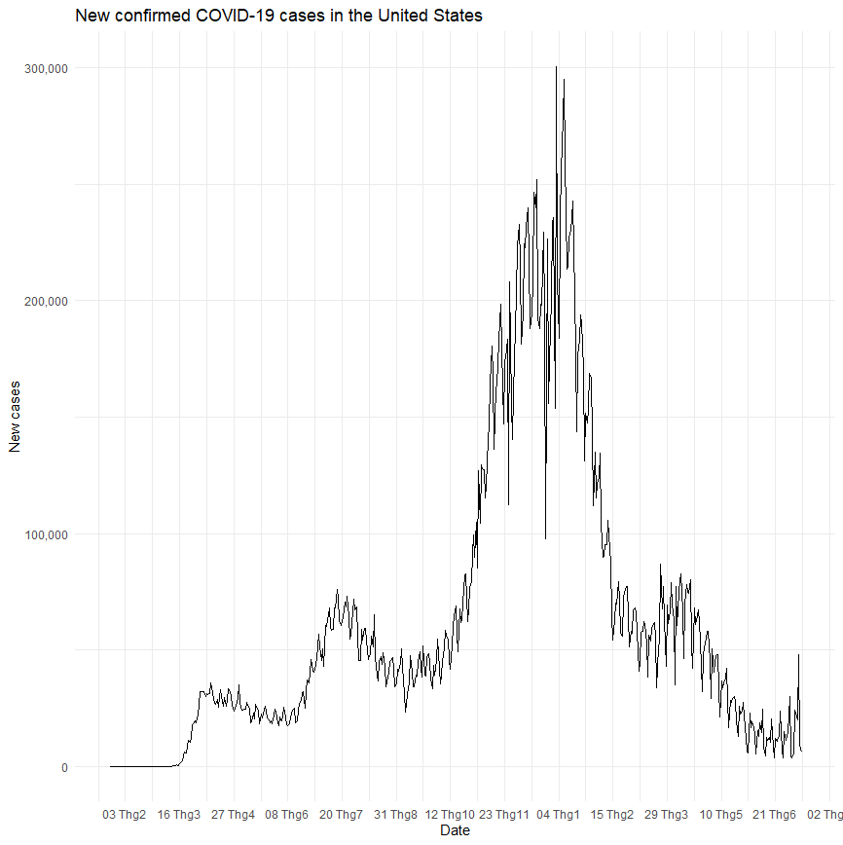

* Mô tả đồ thị:
* Là biểu đồ đường
* Đồ thị thể hiện số lượng ca mắc mới bởi covid 19 được xác định ở các bang/ thành phố tại Mỹ
* Trục x ứng với “số ngày”, trục y ứng với “số ca nhiễm”
* Mỗi cột ứng với mỗi ngày
* Mỗi một cột màu thể hiện số lượng ca tử vong bởi covid 19 được xác nhận của mỗi ngày ứng với cột của nó
* Ngày 4/1-15/2 có số lượng ca nhiễm cao nhất
* Ý nghĩa của đồ thị: Đồ thị thể hiện và cho ta biết được số lượng mắc mới bởi covid 19 được xác định ở các bang/ thành phố tại Mỹ
* Xu hướng dữ liệu của đồ thị: Đồ thị cho ta biết được về sự khác nhau và sự chênh lệch giữa số lượng ca mắc mới bởi covid 19 được xác định ở các bang/ thành phố tại Mỹ
  1. **Đồ thị 5:**

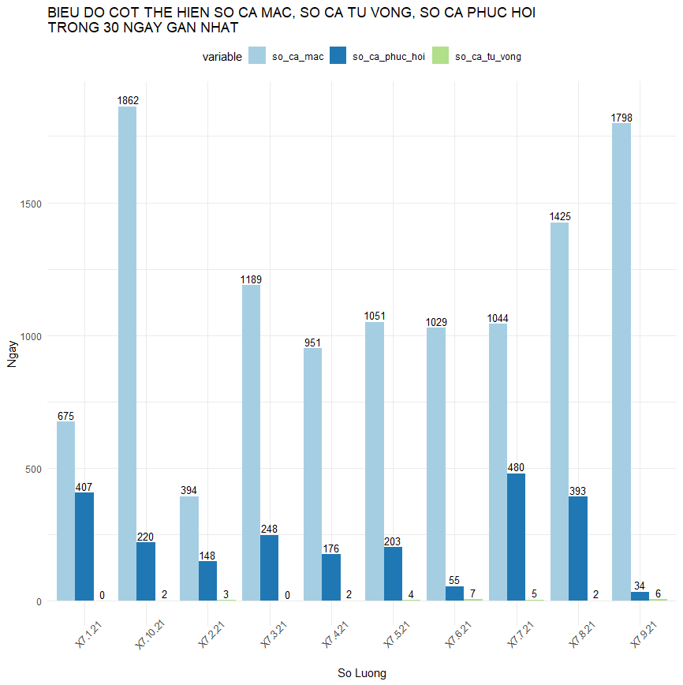

* Mô tả đồ thị
* Là đồ thị cột đứng
* Đồ thị thể hiện số lượng ca mắc, tử vong, phục hồi trong 30 ngày gần nhất
* Trục x ứng với “Số lượng”, trục y ứng với “Số ngày” Mỗi cột tương ứng với số lượng ca mắc, tử vong, phục hồi trong 30 ngày gần nhất
* Số ca mắc được biểu thị màu xanh đậm, số ca phục hồi được biểu thị màu xanh nhạt, số ca tử vong được biểu hiện màu xanh lá.
* Ý nghĩa của đồ thị: Đồ thị thể hiện và cho ta biết được về số lượng ca mắc, tử vong, phục hồi trong 30 ngày gần nhất.
* Xu hướng dữ liệu của đồ thị: Thể hiện sự khác nhau và chênh lệch về số lượng số lượng ca mắc, tử vong, phục hồi trong 30 ngày gần nhất.
  1. **Đồ thị 6:**

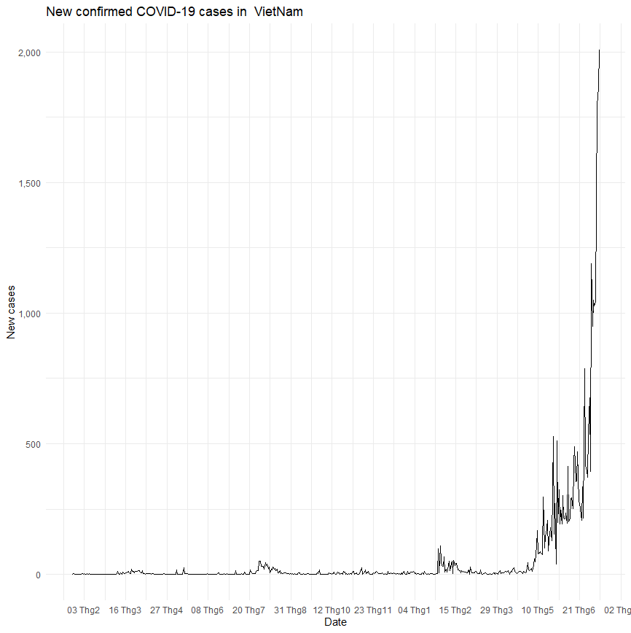

* Mô tả đồ thị:
* Là biểu đồ đường
* Đồ thị thể hiện số lượng ca mắc mới bởi covid 19 được xác định tại Việt Nam
* Trục x ứng với “số ngày”, trục y ứng với “số ca nhiễm”
* Mỗi cột ứng với mỗi ngày
* Mỗi một cột màu thể hiện số lượng ca tử vong bởi covid 19 được xác nhận của mỗi ngày ứng với cột của nó
* Ngày 21/6 có số lượng ca nhiễm cao nhất
* Ý nghĩa của đồ thị: Đồ thị thể hiện và cho ta biết được số lượng mắc mới bởi covid 19 được xác định tại Việt Nam
* Xu hướng dữ liệu của đồ thị: Đồ thị cho ta biết được về sự khác nhau và sự chênh lệch giữa số lượng ca mắc mới bởi covid 19 được xác định ở các tại Việt Nam
  1. **Đồ thị 7:**

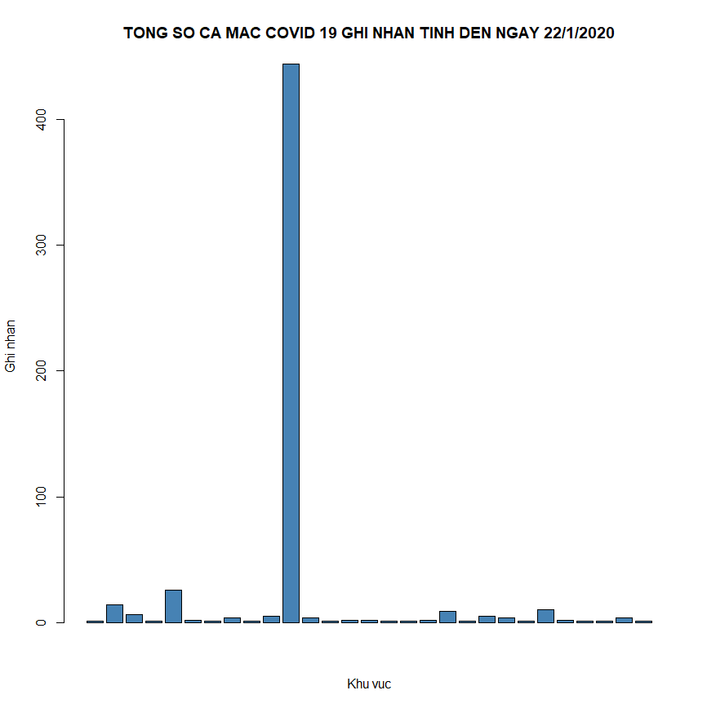

* Mô tả đồ thị:
* Là biểu đồ cột đứng
* Đồ thị dùng để so sánh số lượng ca nhiễm covid 19 được xác nhận ở một số khu vực tại Mỹ đến ngày ngày 22/1/2020
* Đồ thị miêu tả về sự chênh lệch số lượng ca nhiễm giữa các bang/thành phố
* Đồ thị so sánh tỉ lệ giữa 29 bang/thành phố Mỹ
* Mỗi cột ứng với từng bang/thành phố được thể hiện ở trong đồ thị
* Massachusetts chiếm tỉ lệ cao nhất về số lượng giữa 29 bang/thành phố với 400 ca nhiễm.
* Ý nghĩa của đồ thị: So sánh Số lượng ca nhiễm covid 19 được xác nhận của 29 bang/ thành phố tại Mỹ vào ngày 22/1/2020.
* Xu hướng số liệu của đồ thị: Đồ thị cho ta biết được về sự khác nhau và chênh lệch giữa số lượng ca nhiễm covid 29 giữa 7 bang/thành phố ở Mỹ.
  1. **Đồ thị 8:**

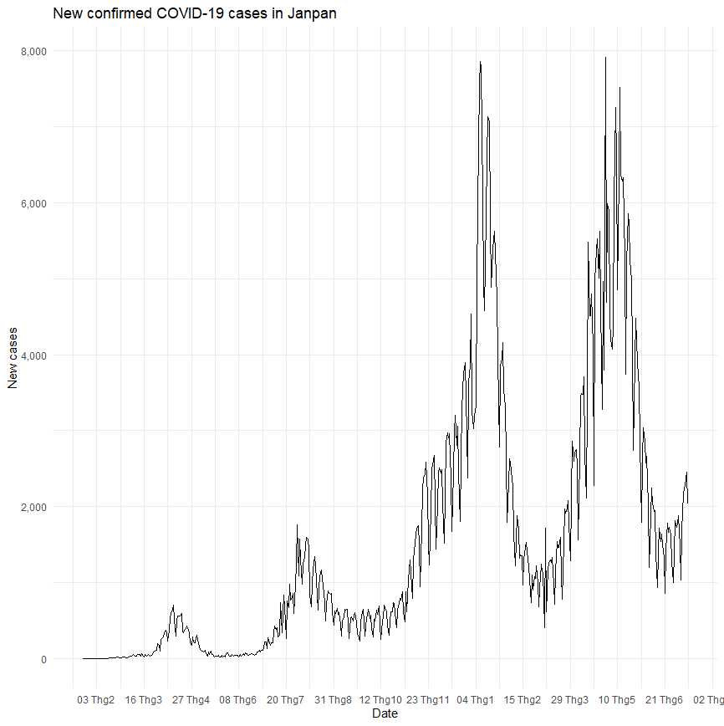

* Mô tả đồ thị:
* Là biểu đồ đường
* Đồ thị thể hiện số lượng ca mắc mới bởi covid 19 được xác định ở các phố tại Nhật Bản
* Trục x ứng với “số ngày”, trục y ứng với “số ca nhiễm”
* Mỗi cột ứng với mỗi ngày
* Mỗi một cột màu thể hiện số lượng ca tử vong bởi covid 19 được xác nhận của mỗi ngày ứng với cột của nó
* Ngày 4/1 có số lượng ca nhiễm cao nhất
* Ý nghĩa của đồ thị: Đồ thị thể hiện và cho ta biết được số lượng mắc mới bởi covid 19 được xác định tại Nhật Bản
* Xu hướng dữ liệu của đồ thị: Đồ thị cho ta biết được về sự khác nhau và sự chênh lệch giữa số lượng ca mắc mới bởi covid 19 được xác định ở các tại Nhật Bản
  1. **Đồ thị 9:**

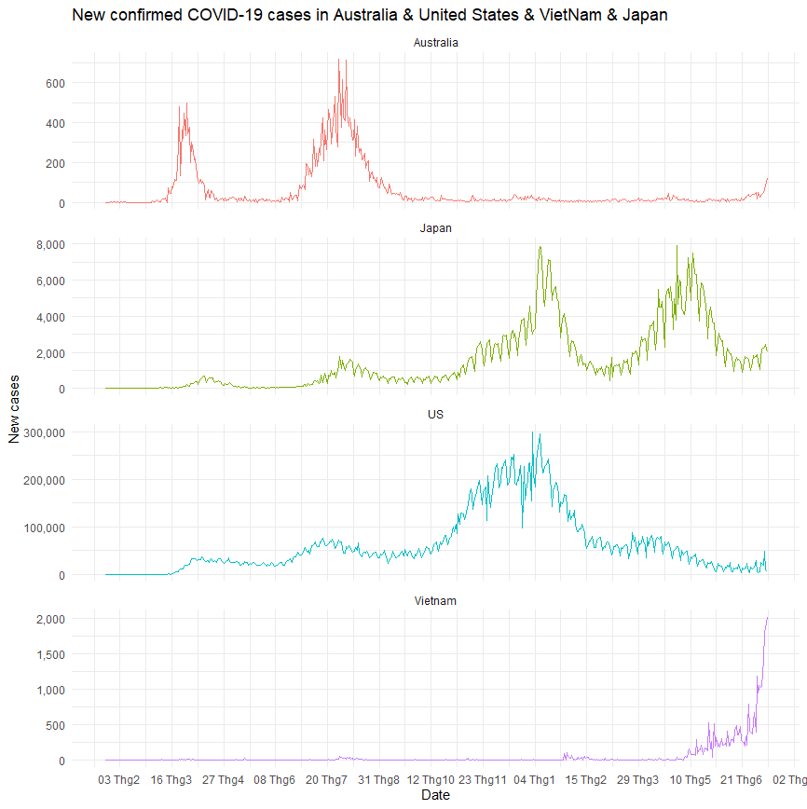

* Mô tả đồ thị:
* Là biểu đồ đường
* Đồ thị thể hiện số lượng ca mắc mới bởi covid 19 được xác định ở các phố tại Nhật Bản, Việt Nam, Mỹ
* Trục x ứng với “số ngày”, trục y ứng với “số ca nhiễm”
* Mỗi cột ứng với mỗi ngày
* Mỗi một cột màu thể hiện số lượng ca tử vong bởi covid 19 được xác nhận của mỗi ngày ứng với cột của nó
* Ý nghĩa của đồ thị: Đồ thị thể hiện và cho ta biết được số lượng mắc mới bởi covid 19 được xác định tại Nhật Bản, Việt Nam, Mỹ
* Xu hướng dữ liệu của đồ thị: Đồ thị cho ta biết được về sự khác nhau và sự chênh lệch giữa số lượng ca mắc mới bởi covid 19 được xác định ở các tại Nhật Bản, Việt Nam, Mỹ
  1. **Đồ thị 10:**

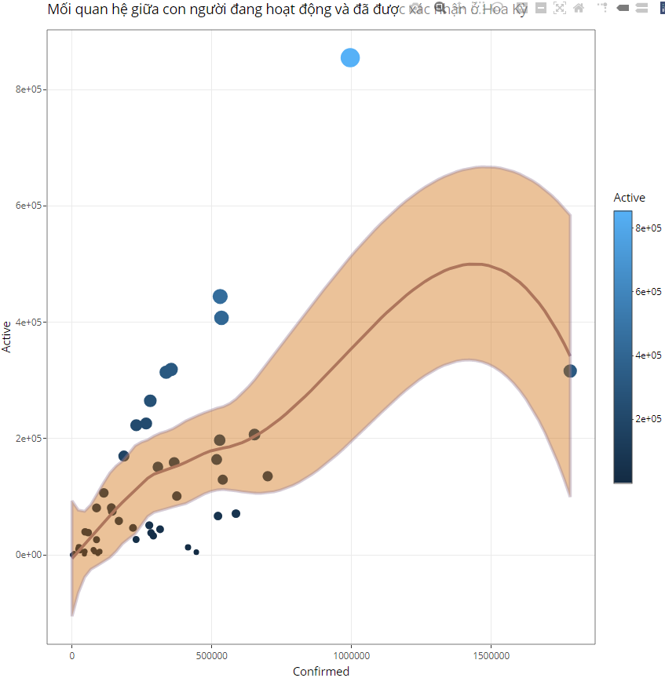

* Mô tả đồ thị
* Là biểu đồ điểm
* Đồ thị thể hiện số lượng ca nhiễm covid 19 được xác nhận ở các bang/ thành phố tại Mỹ
* Trục x ứng với “Confirmed” (Số ca nhiễm được xác nhận), trục y ứng với “Province” (Tên bang/ thành phố)
* Mỗi điểm tương ứng với số lượng ca nhiễm covid 19 được xác nhận trong ngày 01/01/2021 ở các bang/thành phố tại Mỹ
* Số ca nhiễm covid 19 được xác nhận từ số lượng ít đến số lượng nhiều theo thứ tự từ màu xanh đậm chuyển dần về màu xanh nhạt.
* Ý nghĩa của đồ thị: Đồ thị thể hiện và cho ta biết được về số lượng ca nhiễm covid 19 được xác nhận của từng bang/thành phố tại Mỹ
* Xu hướng dữ liệu của đồ thị: Thể hiện sự khác nhau và chênh lệch về số lượng ca nhiễm covid 19 được xác nhận ở các bang/ thành phố tại Mỹ
  1. **Đồ thị 11:**

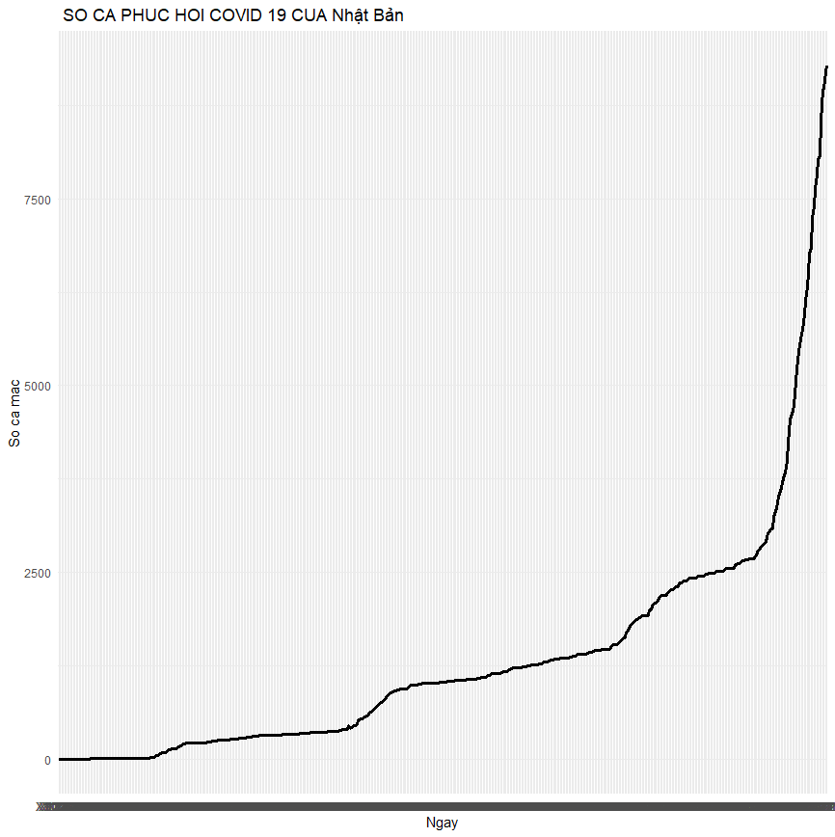

* Mô tả đồ thị:
* Là biểu đồ điểm
* Đồ thị thể hiện số lượng ca được phục hồi ở Nhật Bản
* Trục x ứng với “số ngày”, trục y ứng với “số lượng được phục hồi”
* Số ca nhiễm covid 19 được xác nhận từ số lượng ít đến số lượng nhiều theo thứ tự từ màu xanh đậm chuyển dần về màu xanh nhạt.
* Ý nghĩa của đồ thị: Thể hiện và cho ta biết được về sự chuyển biến về số lượng ca được phục hồi ở Nhật Bản.
* Xu hướng số liệu của đồ thị: Đồ thị cho ta biết được rằng số lượng ca nhiễm ca được phục hồi ở Nhật Bản có xu hướng tăng mỗi ngày.
  1. **Đồ thị 12:**

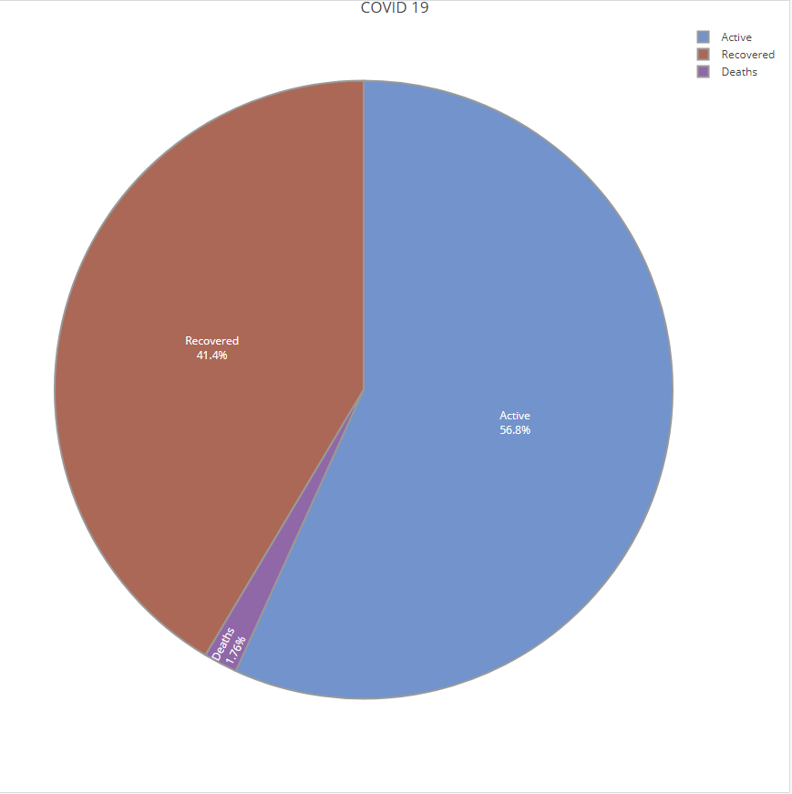

* Mô tả đồ thị:
* Là biểu đồ bánh (Pie chart)
* Đồ thị dùng để so sánh số lượng ca nhiễm covid 19 được xác nhận
* Đồ thị miêu tả về sự chênh lệch số lượng ca phục hồi, tử vong, đã hồi phục
* Đồ thị so sánh tỉ số phần trăm người được phục hồi, tử vong, đã hồi phục
* Mỗi màu ứng với phục hồi, tử vong, đã hồi phục được thể hiện ở trong đồ thị
* Ý nghĩa của đồ thị: so sánh tỉ số phần trăm người được phục hồi, tử vong, đã hồi phục.
* Xu hướng số liệu của đồ thị: Đồ thị cho ta biết được về sự khác nhau, sự chênh lệch giữa số lượng so sánh tỉ số phần trăm người được phục hồi, tử vong, đã hồi phục
  1. **Đồ thị 13:**

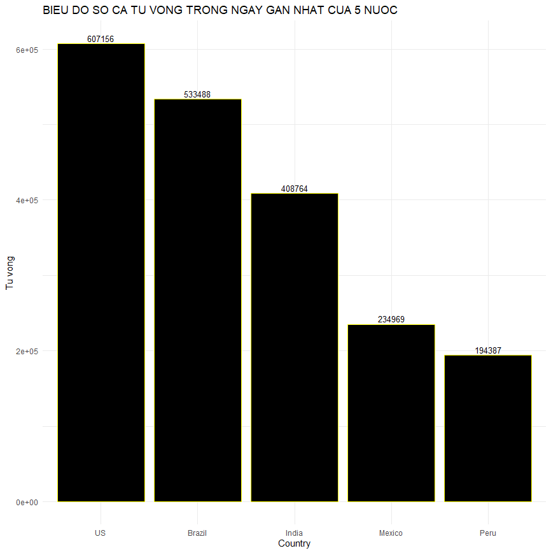

* Mô tả đồ thị:
* Là biểu đồ cột đứng
* Trục x ứng với “Số lượng”, trục y ứng với “Số ngày”
* Đồ thị dùng để so sánh số lượng ca mắc bởi covid 19
* Đồ thị so sánh 5 nước gồm Mỹ, Ấn Độ, Brazil, Mexico, Peru
* Mỗi cột ứng với mỗi nước được thể hiện ở trong đồ thị
* Mỹ có nhiều ca nhiễm nhất với 607156 người nhiễm
* Peru có ít ca nhiễm nhất với 194387 người nhiễm
* Ý nghĩa của đồ thị: So sánh số lượng nhiễm bởi covid 5 nước gồm Mỹ, Ấn Độ, Brazil, Mexico, Peru
* Xu hướng số liệu của đồ thị: Đồ thị cho ta biết được về sự khác nhau và chênh lệch nhau về tỷ lệ ca 5 nước gồm Mỹ, Ấn Độ, Brazil, Mexico, Peru.
  1. **Đồ thị 14:**

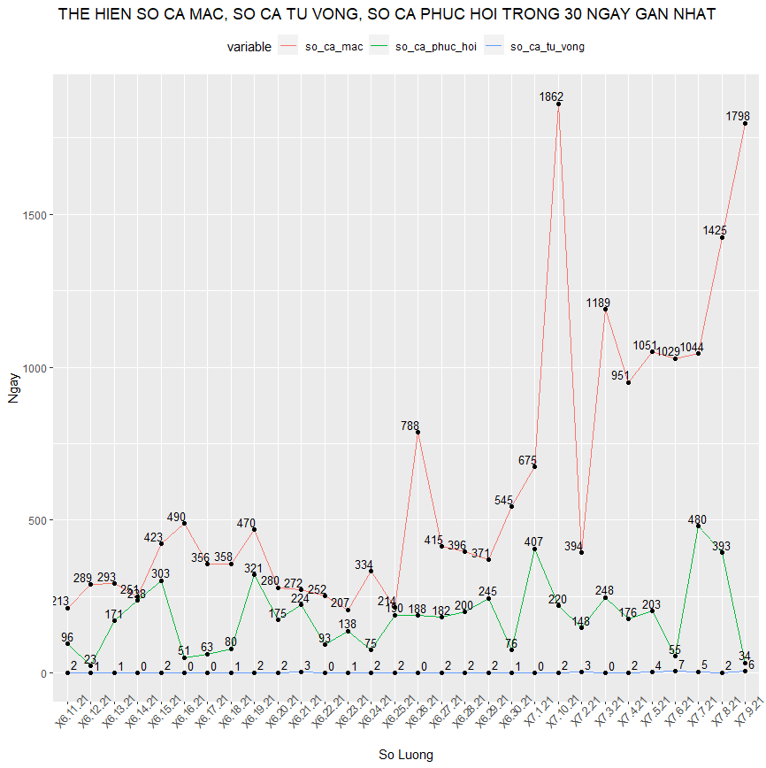

* Mô tả đồ thị:
* Là biểu đồ đường thẳng
* Đồ thị thể hiện đồ thị biểu hiện số ca mắc, số ca tử vong, số ca được phục hồi trong 30 ngày gần nhất
* Trục x ứng với “Số ca nhiễm covid 19” , trục y ứng với “Ngày”
* Mỗi đường ứng với tỉ lệ tử vong bởi covid 19 được xác nhận ở Alabama trong ngày tương ứng và số lượng và màu tương ứng
* Ý nghĩa của đồ thị: Thể hiện và cho ta biết được về sự thay đổi về ca mắc, số ca tử vong, số ca được phục hồi bởi covid 19 được xác định ở Việt Nam.
* Xu hướng số liệu của đồ thị: Đồ thị cho ta biết được rằng tỉ lệ mắc có xu hướng tăng, số ca tử vong có xu hướng giảm, số ca hồi phục có xu hướng tăng gây ra bởi covid 19 được xác nhận ở Việt Nam .
* **Đồ thị 15:**

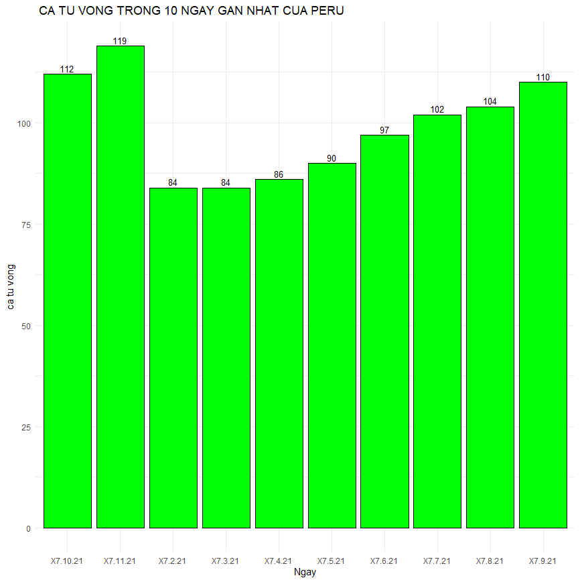

* Mô tả đồ thị:
* Là biểu đồ cột đứng
* Trục x ứng với “Số lượng”, trục y ứng với “Số ngày”
* Đồ thị dùng để so sánh số lượng ca mắc bởi covid 19
* Đồ thị so sánh Peru
* Mỗi cột ứng với mỗi ngày được thể hiện ở trong đồ thị
* Ngày 2 có nhiều ca tử vong với 119 người
* Ngày 3,4 có ít người tử vong nhất với 84 người
* Ý nghĩa của đồ thị: So sánh số lượng nhiễm bởi covid 5 nước gồm Mỹ, Ấn Độ, Brazil, Mexico, Peru
* Xu hướng số liệu của đồ thị: Đồ thị cho ta biết được về sự khác nhau và chênh lệch nhau về tỷ lệ Peru.
  1. **Đồ thị 16:**

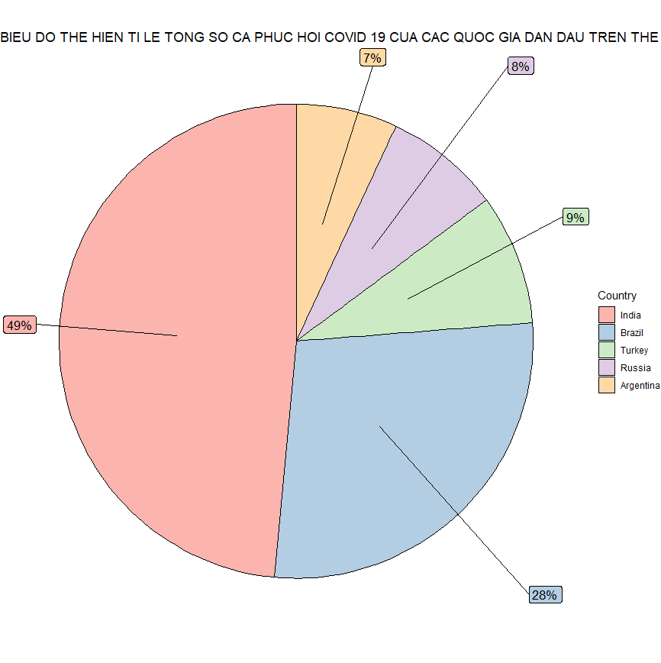

* Mô tả đồ thị:
* Là biểu đồ bánh
* Đồ thị thể hiện số lượng ca mắc bởi covid 19 được xác nhận trên thế giới
* Đồ thị so sánh về số lượng ca tử vong giữa các nước trên thế giới đang dẫn đầu về ca nhiễm.
* Đồ thị so sánh 5 nước ( Mỹ, Ấn Độ, Brazil, Pháp, Nga)
* Mỗi màu ứng với từng nước được thể hiện ở trong đồ thị
* Ý nghĩa của đồ thị: So sánh số lượng ca nhiễm bởi covid của 5 nước dẫn đầu về ca nhiễm trên thế giới.
* Xu hướng số liệu của đồ thị: Đồ thị cho ta biết được về sự khác nhau và chênh lệch nhau về tỷ lệ phần trăm về số lượng ca nhiễm bởi covid của 5 nước dẫn đầu về ca nhiễm trên thế giới.
  1. **Đồ thị 17:**

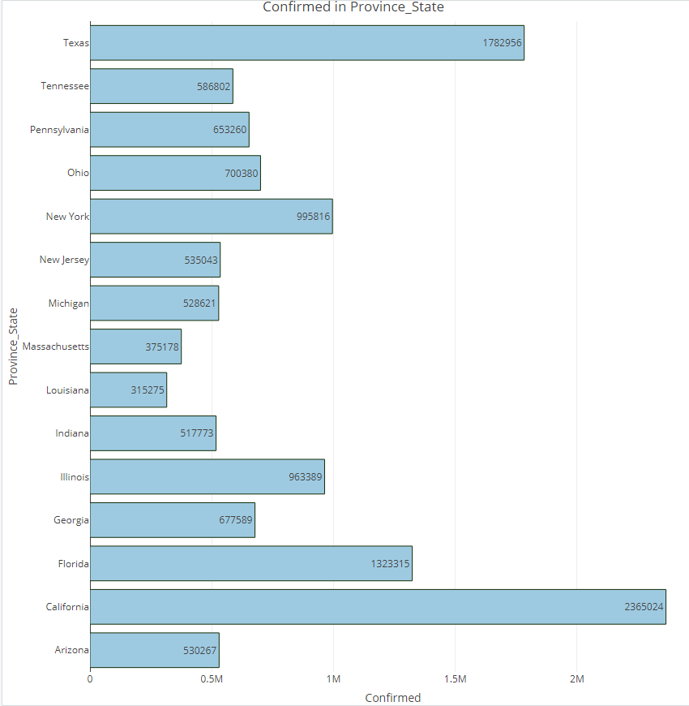

Mô tả đồ thị:

* Là biểu đồ cột
* Đồ thị thể hiện số lượng ca tử vong bởi covid 19 được xác định ở 11 bang/ thành phố tại Mỹ trong ngày 01/01/2021
* Bảng chú giải: Mỗi màu ứng với mỗi bang/thành phố
* Mỗi một cột màu thể hiện số lượng ca tử vong bởi covid 19 được xác nhận của mỗi bang/thành phố ứng với màu của nó
* California có số lượng ca tử vong do covid 19 gây ra lớn nhất

-Ý nghĩa của đồ thị: Đồ thị thể hiện và cho ta biết được số lượng ca tử vong bởi covid 19 được xác nhận của 11 bang/thành phố ở Mỹ trong ngày 01/01/2021.

-Xu hướng dữ liệu của đồ thị: Đồ thị cho ta biết được về sự khác nhau giữa số lượng ca tử vong bởi covid được xác nhận giữa 11 bang/thành phố ở Mỹ trong ngày 01/01/2021.

* 1. **Đồ thị 18:**

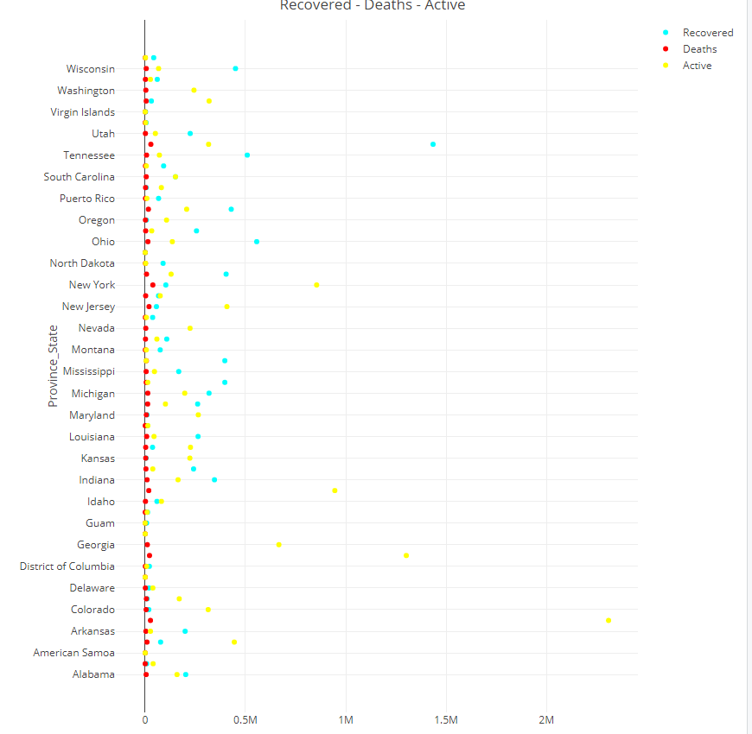

-Mô tả đồ thị

* Là biểu đồ điểm
* Đồ thị thể hiện tỉ lệ tử vong vì nhiễm covid 19 ở 1 bang/ thành phố tại Mỹ trong ngày 01/01/2021
* Trục x ứng với “Case Fatality Ratio” (Tỉ lệ tử vong vì nhiễm covid 19), trục y ứng với “Province” (Tên bang/ thành phố)
* 16 điểm tương ứng với 16 giá trị tỉ lệ tử vong vì nhiễm covid 19 trong ngày 01/01/2021 ở 16 bang/thành phố tại Mỹ
* Mỗi bang/ thành phố được thể hiện bằng mỗi màu riêng biệt
* Massachusett có tỉ lệ tử vong cao nhất trong 16 bang/thành phố
* Kentucky có tỉ lệ thấp nhất
* Ý nghĩa của đồ thị: Đồ thị thể hiện và cho ta biết được về sự chênh lệch tỉ lệ tử vong vì nhiễm covid 19 được xác nhận của 16 bang/thành phố tại Mỹ trong ngày 01/01/2021.
* Xu hướng dữ liệu của đồ thị: Thể hiện sự khác nhau và chênh lệch về tỉ lệ tử vong vì nhiễm covid 19 được xác nhận ở 16 bang/ thành phố tại Mỹ ngày 01/01/2021.
  1. **Đồ thị 19:**

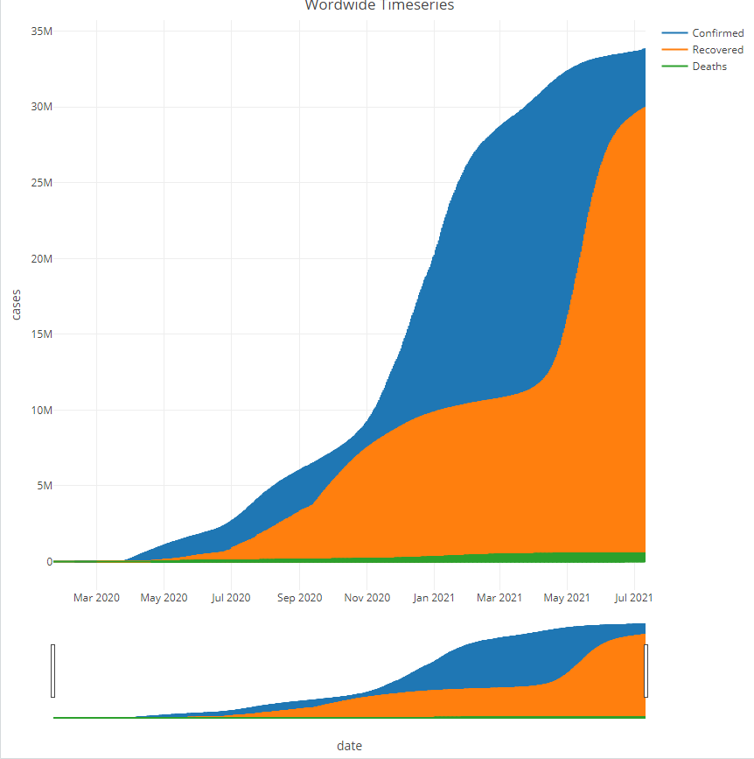

Mô tả đồ thị:

* Là biểu đồ điểm
* Đồ thị thể hiện số lượng ca tử vong bởi covid 19 được xác nhận ở Alabama – Mỹ từ tháng 04/2020 đến tháng 07/2021
* Trục x ứng với “Deaths” (số lượng ca tử vong), trục y ứng với “Last_Update” (thời gian dữ liệu được đưa lên)
* Điểm ứng với “Deaths” (Số lượng ca tử vong), điểm được vẽ với màu cam
* Mỗi điểm màu cam ứng với số lượng ca tử vong bởi covid 19 được xác nhận ở Alabama trong ngày tương ứng và số lượng tương ứng

Ý nghĩa của đồ thị: Thể hiện và cho ta biết được về sự chuyển biến về số lượng ca tử vong bởi covid 19 mỗi ngày được xác định ở Alabama từ tháng 04/2020 đến tháng 07/2021.

Xu hướng số liệu của đồ thị: Đồ thị cho ta biết được rằng số lượng ca tử vong bởi covid 19 được xác nhận ở Alabama từ tháng 04/2020 đến 07/2021 có xu hướng tăng nhanh mỗi ngày.

* 1. **Đồ thị 20:**

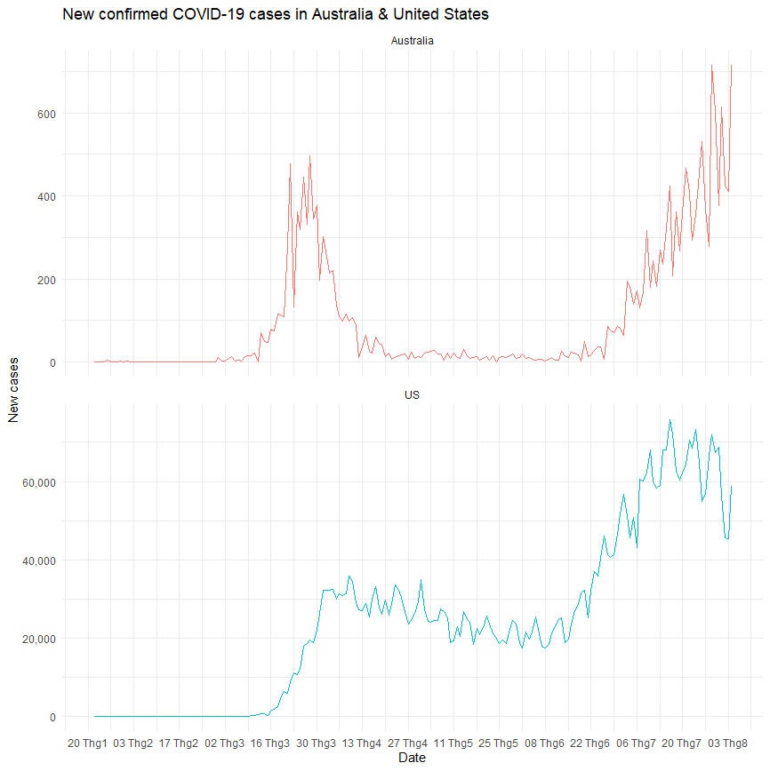

* Mô tả đồ thị:
* Là biểu đồ đường
* Đồ thị thể hiện số lượng ca mắc mới bởi covid 19 được xác định ở các phố tại Nhật Bản, Việt Nam, Mỹ
* Trục x ứng với “số ngày”, trục y ứng với “số ca nhiễm”
* Mỗi cột ứng với mỗi ngày
* Mỗi một cột màu thể hiện số lượng ca tử vong bởi covid 19 được xác nhận của mỗi ngày ứng với cột của nó
* Ý nghĩa của đồ thị: Đồ thị thể hiện và cho ta biết được số lượng mắc mới bởi covid 19 được xác định tại Nhật Bản, Việt Nam, Mỹ
* Xu hướng dữ liệu của đồ thị: Đồ thị cho ta biết được về sự khác nhau và sự chênh lệch giữa số lượng ca mắc mới bởi covid 19 được xác định ở các tại Nhật Bản, Việt Nam, Mỹ
  1. **Nguồn tham khảo:**
* <https://www.r-graph-gallery.com/135-stacked-density-graph.html#stacked>
* <http://r-statistics.co/ggplot2-Tutorial-With-R.html>
* <https://www.statology.org/best-ggplot2-themes/>
* <https://rpubs.com/phamdinhkhanh/381826>
* <https://www.r-graph-gallery.com/index.html?fbclid=IwAR1VNuG_kvSn_NVck5p38GJPayGWm67BoNT0SNt5Bjv2a6-PVePEdShtfQA>